**Практична робота №4**

**Тема практичної роботи:** Використання мов JavaScript та Google AppScript для розробки хмарних додатків.

**Мета роботи:** Ознайомити студентів з особливостями мови програмування JavaScript та можливостями мови Google AppScript для розробки хмарних додатків.

**Завдання 1: Масиви та об'єкти JavaScript**

* Створіть програму, яка працює з масивами та об'єктами в мові JavaScript.
* Створіть масив, який містить інформацію про студентів групи: ім'я, прізвище, рік народження, список дисциплін та семестрову оцінку для кожної дисципліни.
* Напишіть функцію, яка приймає цей масив та виводить інформацію про кожного студента: ім'я, прізвище, рік народження та середній бал за семестр по всім дисциплінам.
* Напишіть функцію, яка отримує назву дисципліни та виводить інформацію про студентів у порядку спадання оцінки за вказану дисципліну.
* Напишіть функцію, яка отримує на вхід число N - середній бал, та виводить усіх студентів у яких середній бал не нижче вказаного.

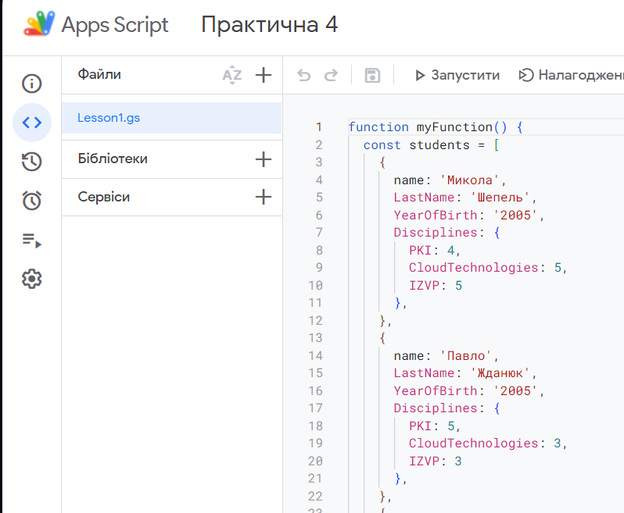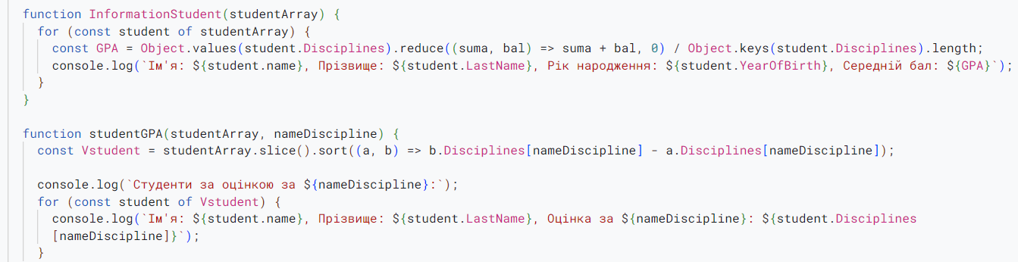

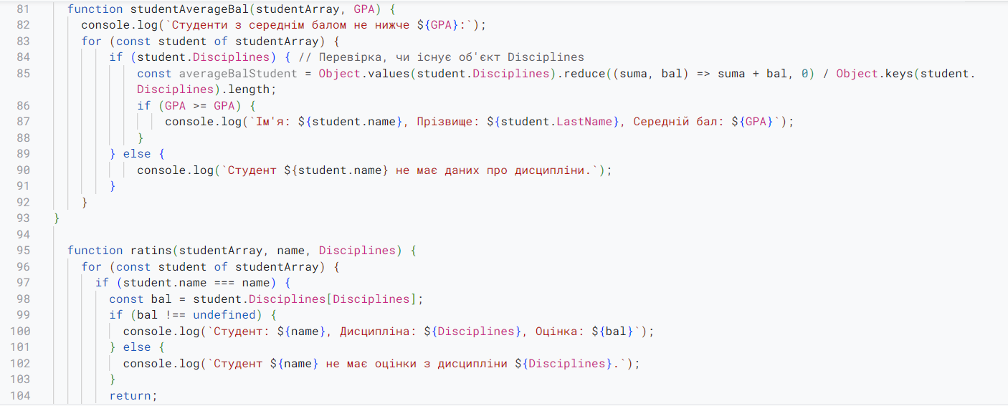

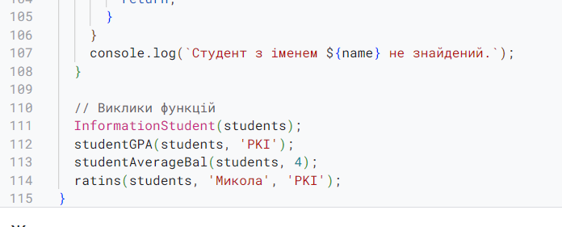

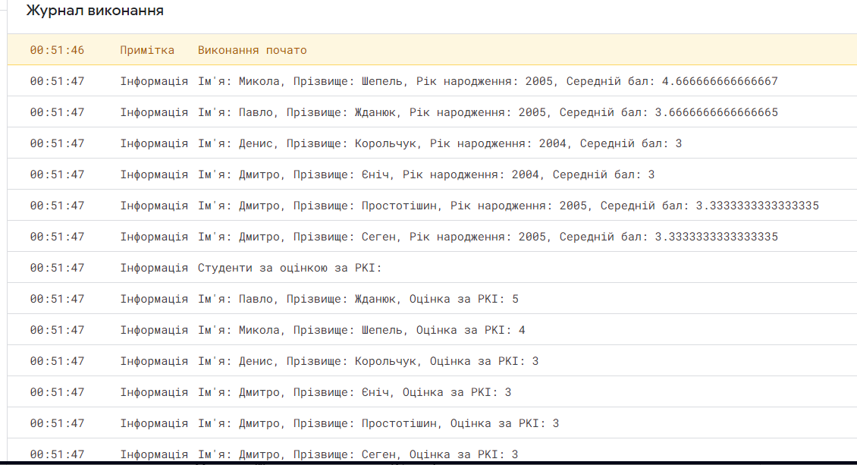

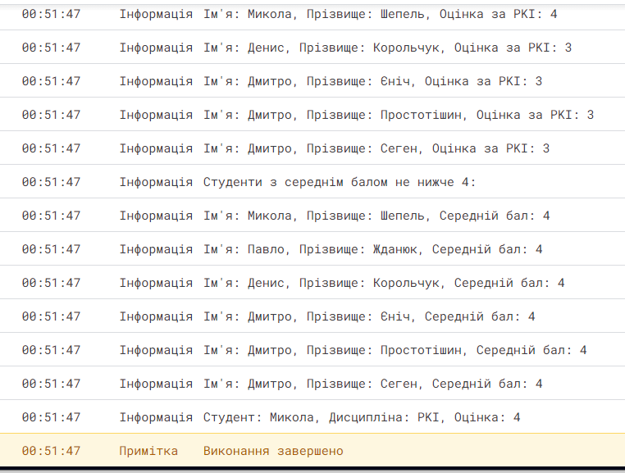

**Завдання 2: Приклад використання Google AppScript**

* Створіть новий проект Google Apps Script у вашому обліковому записі Google.
* Створіть функцію, яка буде відповідальна за відправку електронного листа. Назвіть її, наприклад, sendEmail.
* У функції використайте MailApp для створення та відправлення електронного листа. Задайте отримувача, тему та тіло повідомлення. Отримувачем листа задайте пошту “m.v.boiko@rcit.ukr.education”.
* Додайте логування, у якому виведь тему та одержувача листа.
* Налаштуйте триггер для запуску відправки листа через 5 хвилин після його створення (використовуючи налаштування “Конкретні дата і час”).
* Зробіть скріншоти налаштованих тригерів.

